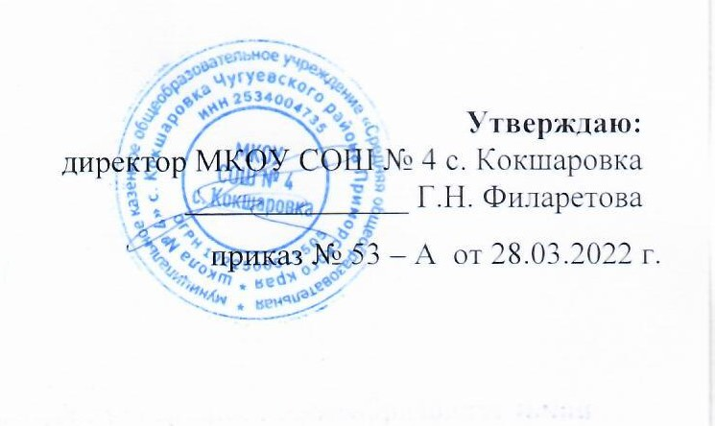
Утверждено
Директор МКОУ СОШ № 4 с. Кокшаровка
______________ Г.Н. Филаретова
Приказ № 53 - А от 28.03.2022 г.

Программа антирисковых мер
по рисковому профилю
«Недостаточная предметная и методическая компетентность педагогических работников»
МКОУ СОШ № 4 с. Кокшаровка Чугуевского района Приморского края
на 2022 год

с. Кокшаровка
2022 г

1. | Наименование программы  антирисковых мер | Недостаточная предметная и методическая  Компетентность педагогических работников.
2. | Цель реализации программы | Создание условий, способствующих профессиональному росту педагогов МКОУ СОШ № 4 с. Кокшаровка и улучшения их социального статуса на основе активизации имеющегося учительского потенциала.
3. | Задачи реализации программы | - Провести диагностику профессиональных дефицитов педагогов;  - Направить педагогов для прохождения  дополнительной образовательной программы в соответствии с выявленными профессиональными дефицитами;
4. | Целевые показатели | Оценка педагогической компетенции учителей. Участие в системе обмена опытом.  Использование современных педагогических технологий.  Доля родителей, неудовлетворѐнных преподаванием предметов.
5. | Методы сбора и обработки  информации | Наблюдение, анализ, мониторинг, анкетирование,  Изучение и анализ документов, самооценка
6. | Сроки реализации программы | 1 этап (март-апрель 2022) - аналитико-подготовительный: стартовая и проектная диагностика, самоанализ деятельности, разработка Программы развития.  2 этап (май - октябрь 2022) – основной этап: реализация целей и задач Программы.  3 этап (ноябрь-декабрь 2022 года) – завершающий этап: анализ результатов выполнения среднесрочной программы развития.
7. | Меры/мероприятия по  Достижению цели и задач | Описаны в Дорожной карте
8. | Ожидаемые конечные результаты реализации программы | Укрепление кадрового потенциала  Создание системы индикаторов и показателей модели учительского роста;  Создание системы профессионального роста педагогических работников, способствующей  формированию профессиональных компетенций и привлечению молодых специалистов;  Развитие системы взаимодействия с социумом в рамках реализации системно-деятельностного подхода;  Создание службы мониторинга качества образования, компетентностей учителя;  Повышение качества результатов образования;
9. | Исполнители | Директор, заместители директора поУВР, ВР,  руководители МО, учителя
10. | Приложение | Дорожная карта реализации программы антирисковых  мер

Дорожная карта реализации программы антирисковых мер
«Недостаточная предметная и методическая компетентность педагогических работников»
Задачи | Мероприятия | Сроки проведения | Ответственные | Участники
Провести  диагностику  профессиональных дефицитов  педагогов | Диагностика педагогов на профессиональную компетентность | Май-август | Зам директора по УВР | Учителя начальных классов, учителя-  предметники
Осуществление курсовой подготовки и переподготовки учителей по результатам кадрового прогноза школы | Составления графика курсовой подготовки и переподготовки педагогов  В соответствии с  Выявленными профессиональными дефицитами | Май-декабрь | Зам директора по УВР | Учителя начальных классов, учителя-предметники
Проводить обмен опытом, направленный на повышение компетентности педагогов | Организация взаимопосещения уроков для повышения  предметной методической компетентности учителей-  предметников | Сентябрь-  декабрь | Зам директора по УВР | Учителя начальных классов, учителя-предметники
 | Участие в обучающих вебинарах, семинарах, организация сетевого взаимодействия | Апрель -  декабрь 2022 г | Зам директора по УВР | Учителя начальных классов, учителя-предметники
Проводить заседания педагогического совета, методические и обучающие семинары, направленные на повышение методической компетентности педагогов | Проведение педагогического совета «Мониторинг и оценка результативности мер по повышению качества образования обучающихся | Декабрь 2022 г. | Администрация ОО | Учителя начальных классов, учителя-предметники
 | Проведение методического семинара «Формирующее оценивание» | Сентябрь 2022 г. | Зам директора по УВР | Учителя начальных классов, учителя-предметники

